رموز العلم
علم الجمهورية التونسية، هو علم أحمر تتوسطه دائرة بيضاء بها نجم ذو خمسة أشعة يحيط به هلال أحمر، واللذان يعتبران رمزاً إسلامياً. في 20 أكتوبر 1827، قرر حسين باي الثاني إنشاءه وقد تم تفعيله سنة 1831. وقد بقي علماً وطنياً خلال الاحتلال الفرنسي وأكد كذلك دستور 1959 وظيفته كعلم وطني للجمهورية التونسية. وفي 30 جويلية 1999 تم تحديد أبعاده وميزاته بوضوح في قانون.
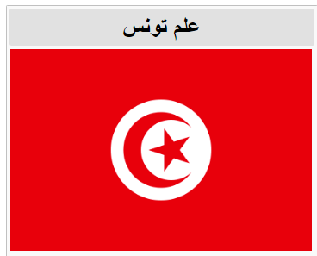
تمثل الخلفية الحمراء دماء الشهداء الذين سقطوا خلال الغزو من قبل العثمانيين بتاريخ 1574 ، عندما كانت الأراضي في أيدي الإسبان. يرمز الأبيض إلى السلام في حين أن الهلال يرمز لوحدة جميع المسلمين وفروع النجمة تشير إلى أركان الإسلام الخمسة.
تمثل الدائرة البيضاء في وسط العلم الشمس. الهلال الأحمر والنجمة الخماسية، رمزان قديمان للإسلام وهما مستوحيان من العلم العثماني ويظهران على العديد من أعلام الدول الإسلامية. الهلال حسب وجهة نظره جالب للحظ.

